来园活动
今天是12月30日。今天来园19人，3人缺勤，郑成鑫、张铭宇、李安妍。
今天吃的是藜麦饭、茄汁鳕鱼、菠菜炒香干、荠菜猪肝汤。
今天陈嘉洛、王思宸、蒋致远、郑又嘉、王子安、张伊伊、徐建航、李文浩、刘子妍、徐钥媛饭、菜都吃完了，汤也喝掉。其他幼儿都剩了点蔬菜和鱼。
半日游园活动：
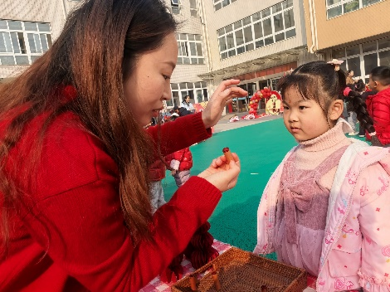  驭马饰珍 | 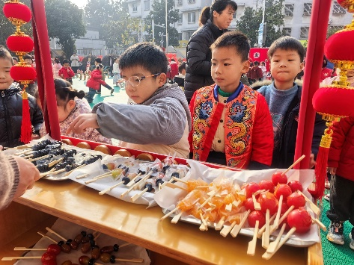  骏味糖球 | 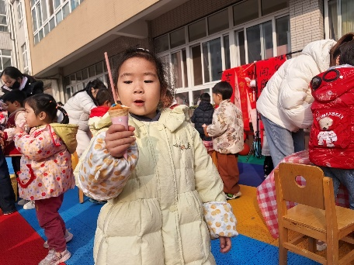  红薯冰淇淋
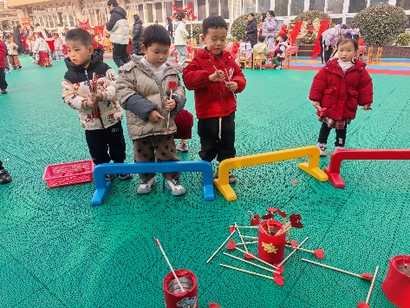百发百中 | 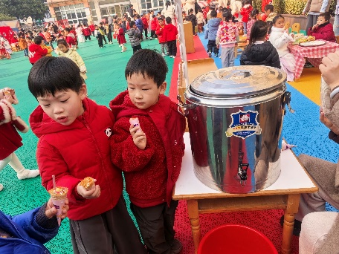  讨好彩头 | 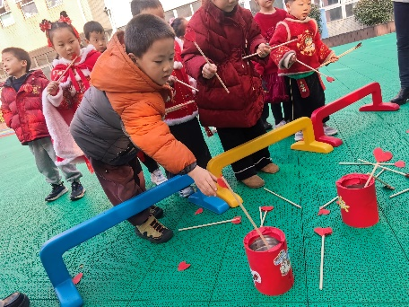  百发百中
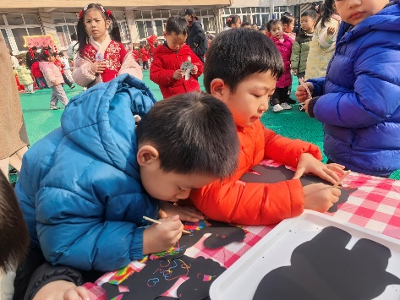  骏彩刮画 | 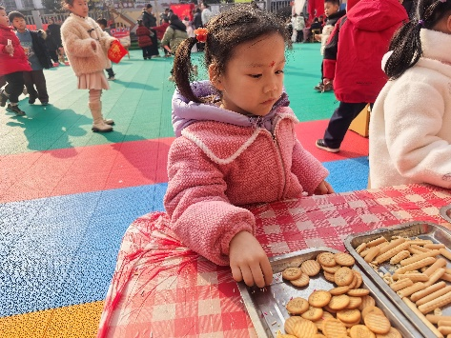  围炉煮茶 | 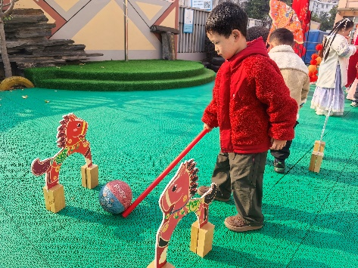  金驹闹春
伴着冬日的暖阳，满怀喜悦的心情，我们即将迎来新的一年。为了让孩子们体验新年的喜庆与浓浓的民俗气氛，我们举办了一场新年主题的游园活动。
随着音乐的响起，游园活动拉开了序幕。瞧，糖葫芦的摊位前挤满了人，套圈的场地也是人山人海、做徽章的现场也热闹非凡……孩子们都快乐的穿梭在老师们精心布置的游园场地中参与不同的活动呢。

家园合作：
1.动态上的照片，仅作为老师观察时的随拍，并不是所有孩子的照片都会呈现。
2.天气渐渐寒冷，请家长们给孩子缠上保暖的衣服，避免感冒，来园之前还是要给孩子垫上汗背巾的呦，这样可以避免感冒。

